Лекция № 2
ТЕМА: Деятельность и общение.

1. Понятие «деятельность», многомерность категории «деятельность».

Одной из самых главных особенностей человека является то, что он способен трудиться, а любой вид труда является деятельностью. Деятельность — это динамическая система взаимодействия субъекта с миром. В процессе этого взаимодействия происходит возникновение психического образа и его воплощение в объекте, а также реализация субъектом своих отношений с окружающей реальностью. Любой простейший акт деятельности является формой проявления активности субъекта, а это означает, что любая деятельность имеет побудительные причины и направлена на достижение определенных результатов.
Побудительными причинами деятельности человека являются мотивы — совокупность внешних и внутренних условий, вызывающих активность субъекта и определяющих направленность деятельности. Именно мотив, побуждая к деятельности, определяет ее направленность, т. е. определяет ее цели и задачи.
Цель — это осознанный образ предвосхищенного результата, на достижение которого направлено действие человека. Целью может быть какой-либо предмет, явление или определенное действие. Задача — это заданная в определенных условиях (например, в проблемной ситуации) цель деятельности, которая должна быть достигнута путем преобразования этих условий согласно определенной процедуре. Любая задача всегда включает в себя следующее: требования, или цель, которой надо достичь; условия, т. е. известный компонент постановки задачи; искомое — неизвестное, которое надо найти, чтобы достигнуть цели. Задачей может быть конкретная цель, которую надо достичь. Однако в сложных видах деятельности чаще всего задачи выступают как частные цели, без достижения которых нельзя достичь главной цели. Например, для того чтобы овладеть какой-либо специальностью, человек должен вначале изучить ее теоретические аспекты, т. е. решить определенные учебные задачи, а затем реализовать эти знания на практике и получить практические навыки, т. е. решить ряд задач практической деятельности.
Человек современного общества занимается разнообразными видами деятельности. Классифицировать все виды деятельности вряд ли представляется возможным, поскольку для того, чтобы представить и описать все виды человеческой деятельности, необходимо перечислить наиболее важные для данного человека потребности, а число потребностей очень велико, что обусловлено индивидуальными особенностями людей.
Можно обобщить и выделить свойственные всем людям основные виды деятельности. Они будут соответствовать общим потребностям, которые можно обнаружить практически у всех без исключения людей, а точнее — тем видам социальной человеческой активности, в которые неизбежно включается каждый человек в процессе своего индивидуального развития. Такими видами деятельности являются игра, учение и труд.
Деятельность можно определить как специфический вид активности человека, направленный на познание и творческое преобразование окружающего мира, включая самого себя и условия своего существования. В деятельности человек создает предметы материальной и духовной культуры, преобразует свои способности, сохраняет и совершенствует природу, строит общество, создает то, что без его активности не существовало в природе. Творческий характер человеческой деятельности проявляется в том, что благодаря ей он выходит за пределы своей природной ограниченности, т.е. превосходит свои же генотипически обусловленные возможности. Вследствие продуктивного, творческого характера своей деятельности человек создал знаковые системы, орудия воздействия на себя и природу. Пользуясь этими орудиями, он построил современное общество, города, машины, с их помощью произвел на свет новые предметы потребления, материальную и духовную культуру и в конечном счете преобразовал самого себя. Исторический прогресс, имевший место за последние несколько десятков тысяч лет, обязан своим происхождением именно деятельности, а не совершенствованию биологической природы людей.
Деятельность человека имеет сложное иерархическое строение. Она состоит из нескольких неравновесных уровней. Верхний уровень — это уровень особых видов деятельности, затем следует уровень действий, за ним — уровень операций, и самый низкий — уровень психофизиологических функций. (Рассказать про сдвиг мотива на цель)
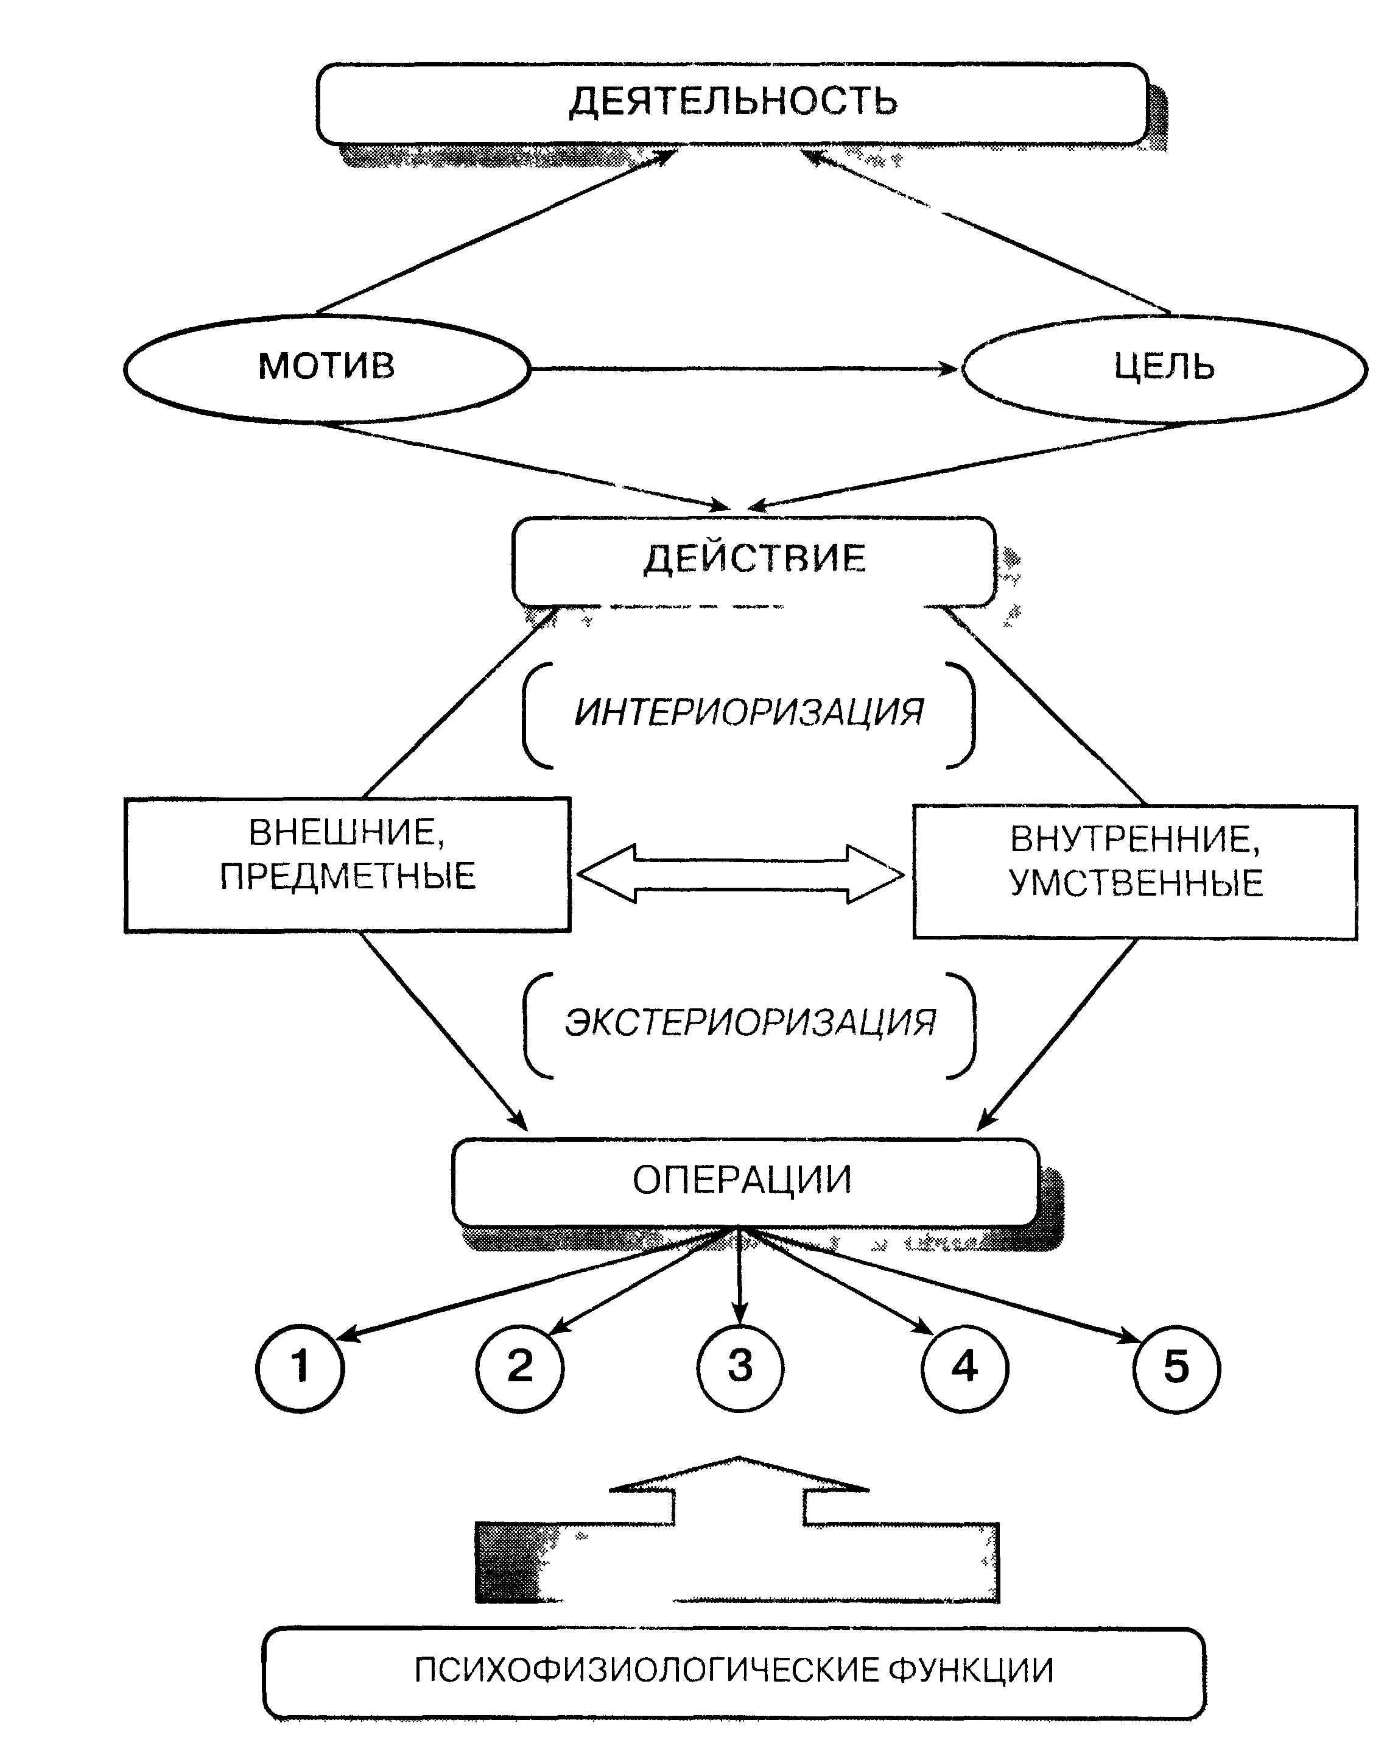

Рис.1 Структура деятельности (на семинаре рисунок нужно объяснить, привести примеры и раскрыть их по рисунку )
(вопрос Теории деятельности подготовить самостоятельно)
2. Отличие деятельности от активности животных.

Современный человек живет в окружении таких предметов, ни один из которых не является чистым творением природы.
Ко всем таким предметам, особенно на работе и в быту, оказались в той или иной степени приложенными руки и разум человека, так что их можно считать материальным воплощением человеческих способностей. В них как бы опредмечены достижения разума людей. Усвоение способов обращения с такими предметами, включение их в деятельность выступает как собственное развитие человека. Всем этим человеческая деятельность отличается от активности животных, которые не производят ничего подобного: ни одежды, ни мебели, ни машин, ни знаковых систем, ни орудий труда, ни средств передвижения и многого другого. Для удовлетворения своих потребностей животные пользуются только тем, что им предоставила природа.
Иными словами, деятельность человека проявляется и продолжается в творениях, она носит продуктивный, а не только потребительский характер.
Породив и продолжая совершенствовать предметы потребления, человек кроме способностей развивает свои потребности. Оказавшись связанными с предметами материальной и духовной культуры, потребности людей приобретают культурный характер.
Деятельность человека принципиально отличается от активности животных и в другом отношении. Если активность животных вызвана естественными потребностями, то деятельность человека в основном порождается и поддерживается искусственными потребностями, возникающими благодаря присвоению достижений культурно-исторического развития людей настоящего и предшествующих поколений. Это - потребности в познании (научном и художественном), творчестве, в нравственном самосовершенствовании и другие.
Формы и способы организации человеческой деятельности также отличаются от активности животных. Почти все они связаны со сложными двигательными умениями и навыками, которых нет у животных, - умениями и навыками, приобретенными в результате сознательного целенаправленного организованного обучения. Уже с раннего детства ребенка специально обучают по-человечески пользоваться предметами домашнего обихода (вилка, ложка, одежда, стул, стол, мыло, зубная щетка, карандаш, бумага и т.п.), различными инструментами, которые преобразуют заданные от природы движения конечностей. Они начинают подчиняться логике предметов, с которыми человек имеет дело. Возникает предметная деятельность, которая отличается от естественной активности животных.
Система движений, совершаемых животными, обусловлена анатомо-физиологическим устройством организма. С предметами человеческой материальной культуры (книга, карандаш, ложка и т.п.) животные обращаются гак, как если бы они были обычными природными предметами, без учета их культурного назначения и способа употребления людьми. У человека сами движения рук и ног преобразуются, подчиняясь правилам культуры использования соответствующих предметов, т.е. становятся искусственными, более совершенными и социально обусловленными.
Животные только потребляют то, что им дано природой. Человек, напротив, больше создает, чем потребляет. Если бы его деятельность, так же как и активность животных, носила в основном потребительский характер, то нескольким десяткам поколений людей не удалось бы за исторически сравнительно короткий срок достигнуть такого прогресса, создать грандиозный мир духовной и материальной культуры. Все это - благодаря деятельностному характеру человеческой активности.
Деятельность отличается не только от активности, но и от поведения. Поведение не всегда целенаправленно, не предполагает создания определенного продукта, носит зачастую пассивный характер. Деятельность всегда целенаправленна, активна, нацелена на создание некоторого продукта. Поведение спонтанно («куда поведет»), деятельность организована; поведение хаотично, деятельность систематична.

3. Психологическая характеристика основных видов деятельности.

ОБЩЕНИЕ - многоплановый процесс развития контактов между людьми, порождаемый совместной деятельностью
Мотив — интерес к миру людей, эмоциональное благополучие.
Цель - контакт с другим человеком.
Средства - язык^речь (вербальные и невербальные).
Действия - коммуникативные (высказывания, комплименты, межличностная
роль).
Результат - эмоциональные переживания, сформированные черты характера, знания, умения.
ИГРА - символико-моделирующая деятельность, в которой отраэ/саются социальные отношения вне условий реальной, практической деятельности
Мотив - интерес к миру взрослых, эмоциональное удовлетворение.
Цель - сюжет (больница, школа и т.д.).
Средетва - игрушки.
Действия - игровые.
Результат - удовольствие от игры, накопление социального опыта, усвоение
правил.
УЧЕНИЕ - социально заданная, социально регистрируемая, социально оцениваемая деятельность по присвоению знаний, умений и навыков, в результате которой происходят изменения в самом человеке.
Мотив - познавательный.
Цель - научиться (конкретно чему-то).
Средства - учитель, учебники, приборы, оборудование и т.д.
Действия - учебные (основательные).
Результат - определенный уровень знаний, умений и определенный уровень
развития психики.
ТРУДОВАЯ деятельность целесообразная деятельность человека, осуществляющаяся при помощи орудий, в результате которой изменяется окружающий мир.
Мотив - материальное благополучие и моральное удовлетворение.
Цель - материальное благополучие (конкретный предмет...)
Средства - орудия труда.
Действия - трудовые, специфические.
Результат - материальное благополучие и положение в обществе.

Общие закономерности развития деятельности (В.В.Давыдов)
- Существует процесс возникновения, формирования и распада любого конкретного вида деятельности (игровой, трудовой, учебной, деятельности общения).
- Структурные компоненты деятельности постоянно меняют свои функции.
- Частные виды деятельности взаимосвязаны между собой (учебная деятельность с игровой, трудовой и т.д.).
- Каждый вид деятельности первоначально возникает и складывается в евоей внешней форме, как система развернутых взаимоотношений между людьми; лишь на этой основе возникают внутренние формы деятельности отдельного человека. Освоение человеком деятельности, превращение индивида в субъекта деятельности означает овладение им основными структурными компонентами деятельности – мотив, цель, действия, операции.

4.Автоматизированные компоненты деятельности: умения и навыки.

Для того чтобы разобраться в вопросе о путях и механизмах формирования у учащихся умений и навыков, надо сначала уяснить, что собой предоставляют умения и навыки.
До сих пор не уточнены соотношения между понятиями "умения" и "навыки". Большинство психологов и педагогов считают, что умение - более высокая психологическая категория, чем навыки. Педагоги-практики придерживаются обратной точки зрения: навыки представляют более высокую стадию овладения физическими упражнениями и трудовыми действиями, чем умения.
Одни авторы под умениями понимают возможность осуществлять на профессиональном уровне какую-либо деятельность, при этом умения формируются на базе нескольких навыков, характеризующих степень овладения действиями. Поэтому навыки предшествуют умению.
Другие авторы под умениями понимают возможность осуществлять какое-либо действие, операцию. По их понятию, умение предшествуют навыку, который рассматривается как более совершенная стадия овладения действиями.
Умение и навык есть способность совершать то или иное действие. Различаются они по степени (уровню) овладения данным действием.
Умение - это способность к действию, не достигшему наивысшего уровня сформированности, совершаемому полностью сознательно.
Навык - это способность к действию, достигшему наивысшего уровня сформированности, совершаемому автоматизировано, без осознания промежуточных шагов.
Когда человек читает книгу, контролируя смысловое и стилевое содержание ее, то считывание букв и слов происходит автоматически. Когда же он читает рукопись для выявления в ней опечаток, то контроль направлен уже на восприятие букв и слов, а смысловая сторона написанного уходит на второй план. Но в том и в другом случае человек умеет читать, и это умение у него доведено до уровня навыка (Ильин Е.П., 1986, С. 138-147).
Умение - это промежуточный этап овладения новым способом действия, основанным на каком-либо правиле (знании) и соответствующим правильному использованию знания в процессе решения определенного класса задач, но еще не достигшего уровня навыка. Умение обычно соотносят с уровнем, выражающимся на начальном этапе в форме усвоенного знания (правила, теоремы, определения и т.п.), которое понято учащимися и может быть произвольно воспроизведено. В последующем процессе практического использования этого знания оно приобретает некоторые операциональные характеристики, выступая в форме правильно выполняемого действия, регулируемого этим правилом. В случае каких-либо возникающих трудностей учащийся обращается к правилу с целью контроля за выполняемым действием или при работе над допущенными ошибками.
Навыки - это автоматизированные компоненты сознательного действия человека, которые вырабатываются в процессе его выполнения. Навык возникает как сознательно автоматизируемое действие и затем функционирует как автоматизированный способ его выполнения. То, что данное действие стало навыком, означает, что индивид в результате упражнения приобрел возможность осуществлять данную операцию, не делая ее выполнение своей сознательной целью (Рубинштейн С.Л., 1946. С. 553-554).
Это значит, что когда мы формируем в процессе обучения у ученика способность совершать какое-то действие, то сначала он выполняет это действие развернуто, фиксируя в сознании каждый шаг совершаемого действия. То есть способность выполнять действие формируется сначала как умение. По мере тренировки и выполнения этого действия умение совершенствуется, процесс выполнения действия свертывается, промежуточные шаги этого процесса перестают осознаваться, действие выполняется полностью автоматизировано - у ученика образуется навык в выполнении этого действия, т.е. умение переходит в навык.
Но в ряде случаев, когда действие сложное, и его выполнение состоит из многих шагов, при любом совершенствовании действия оно остается умением, не превращаясь в навык. Поэтому умения и навыки различаются еще в зависимости от характера соответствующих действий.
Если действие элементарное, простое, используемое широко при выполнении более сложных действий, то его выполнение формируется обычно как навык, например, навык письма, чтения, устных арифметических действий над небольшими числами и т.д. Если же действие сложное, то выполнение этого действия, как правило, формируется как умение, в состав которого, входит один или несколько навыков.
Таким образом, термин "умение" имеет два значения:
1) Как первоначальный уровень овладения каким-либо простым действием. В этом случае навык рассматривается как высший уровень овладения этим действием, автоматизированное его выполнение: умение переходит в навык.
2) Как способность осознанно выполнять сложное действие с помощью ряда навыков. В этом случае навык - это автоматизированное выполнение элементарных действий, из которых состоит сложное действие, выполняемое с помощью умения.

Уровни овладения умениями и навыками
Процесс формирования учебных умений и навыков (общих и узкопредметных) является длительным и, как правило, занимает не один год, а многие из этих умений (особенно общие) формируются и совершенствуются в течение всей жизни человека.
Можно установить следующие уровни овладения учащимися действиями, соответствующими и учебным умениям, и навыкам
  - 0 уровень - учащиеся совершенно не владеют данным действием (нет умения).
  - 1 уровень - учащиеся знакомы с характером данного действия, умеют выполнять его лишь при достаточной помощи учителя (взрослого);
  - 2 уровень - учащиеся умеют выполнять данное действие самостоятельно, но лишь по образцу, подражая действиям учителя или сверстников;
  - 3 уровень - учащиеся умеют достаточно свободно выполнять действия, осознавая каждый шаг;
  - 4 уровень - учащиеся автоматизированно, свернуто и безошибочно выполняют действия (навык).

5.Раскрыть понятие общения. Подходы к пониманию общения в психологии.

Человек — социальное существо, его жизнь и развитие невозможно без общения и взаимодействия с людьми. Социальная психология изучает, как люди общаются и взаимодействуют друг с другом, что они думают друг о друге, как они влияют друг на друга и как относятся друг к Другу, выявляет, как социальные условия влияют на поведение людей.
Общение — специфическая форма взаимодействия человека с другими людьми как членами общества; в общении реализуются социальные отношения людей.
Общение это деятельность или нет? Самостоятельно подготовить этот вопрос (рассмотреть подходы ученых)
В процедуре общения выделяют следующие этапы:
1. Потребность в общении (необходимо сообщить или узнать информацию, повлиять на собеседника и т. п.) — побуждает человека вступить в контакт с другими людьми.
2. Ориентировка в целях общения, в ситуации общения.
3. Ориентировка в личности собеседника.
4. Планирование содержания своего сообщения — человек представляет себе (обычно бессознательно), что именно скажет.
5. Бессознательно (иногда сознательно) человек выбирает конкретные средства, фразы, которыми будет пользоваться, решает как говорить, как себя вести.
6. Восприятие и оценка ответной реакции собеседника, контроль эффективности общения на основе установления обратной связи.
7. Корректировка направления, стиля, методов общения. Если какое-либо из звеньев акта общения нарушено, то говорящему не удается добиться ожидаемых результатов общения — оно окажется неэффективным. Эти умения называют «социальным интеллектом», «практически-психологическим умом», «коммуникативной компетентностью», «коммуникабельностью».

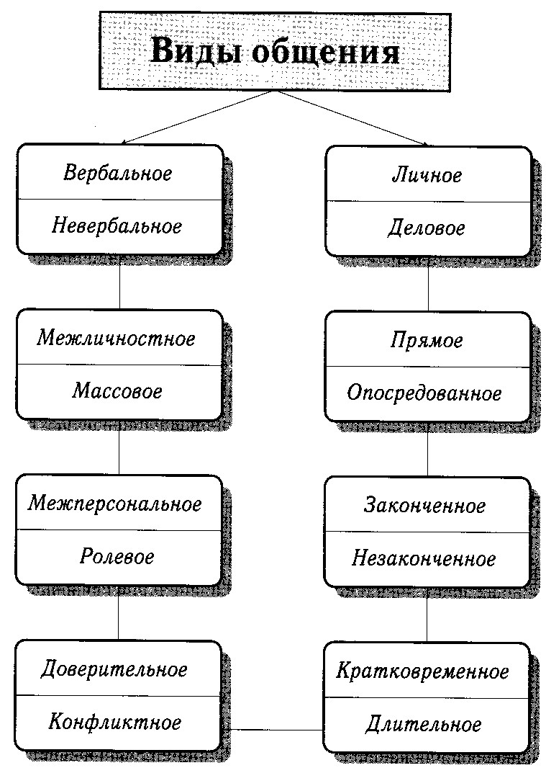

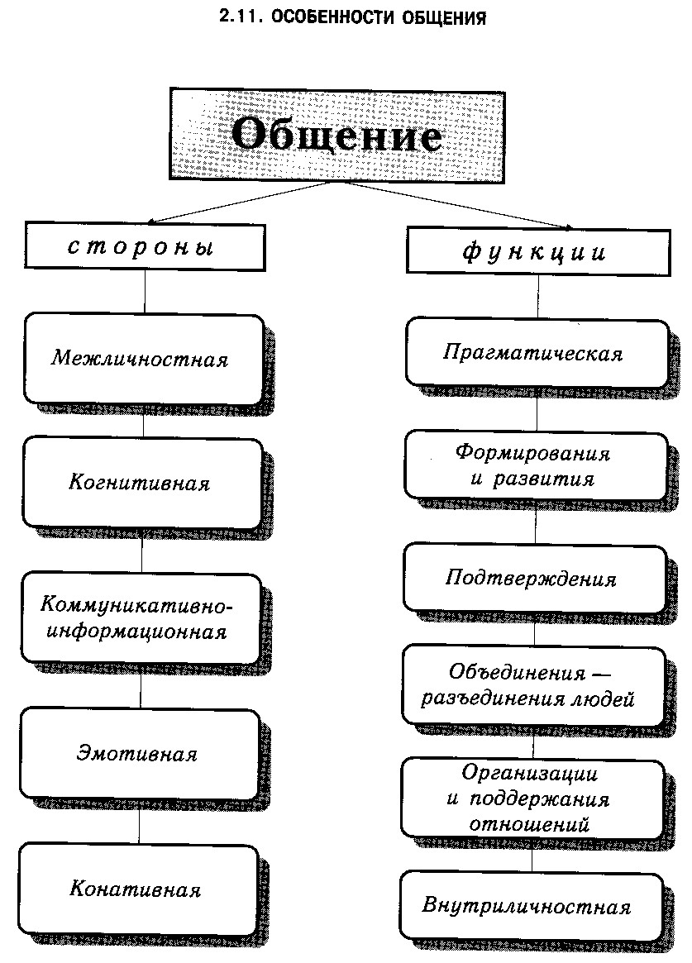

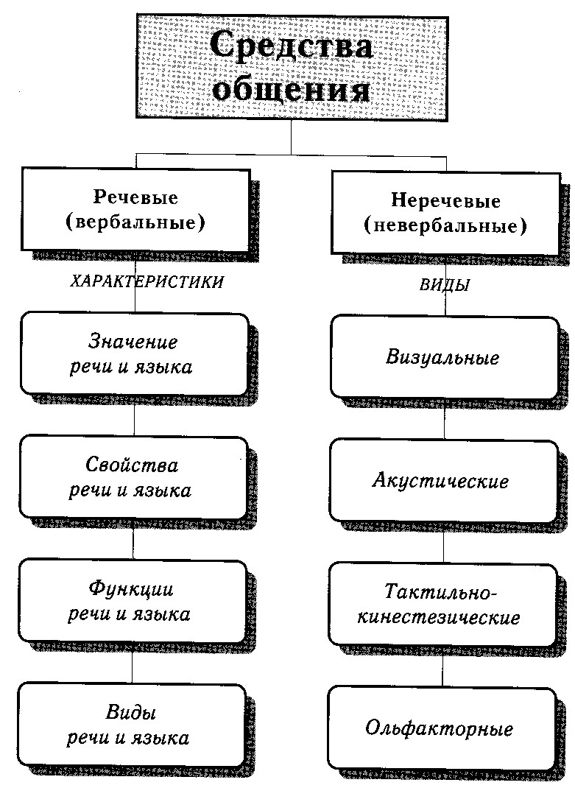

Структура общения. К структуре общения можно подойти по-разному, в данном случае будет охарактеризована структура путем выделения в общении трех взаимосвязанных сторон: коммуникативной, интерактивной и перцептивной (Г.М.Андреева). Таким образом, схематически структуру общения мы представим так:

Общение

Коммуникация

Интеракция

Социальная перцепция

(самостоятельно найти подходы других авторов к структуре общения)
Коммуникативная сторона общения (или коммуникация в узком смысле слова) состоит в обмене информацией между общающимися индивидами.
Интерактивная сторона заключается в организации взаимодействия между общающимися индивидами (обмен действиями).
Перцептивная сторона общения означает процесс восприятия и познания друг друга партнерами по общению и установления на этой основе взаимопонимания.
(Раскрыть более полно эти стороны общения)

